Tiananmen: a 30 años de la masacre que aplastó el movimiento democrático en China
Por Mercedes Arancibia | Periodistas en Español
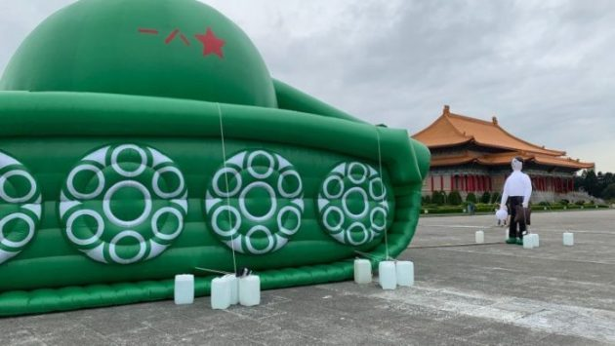
Foto: archivo WEB
“La mayor parte de los chinos de China –escribe Marie Holzman, escritora, periodista y traductora, presidenta de Solidarité Chine– ha olvidado que existió un movimiento de reivindicación democrática en su país, precursor del hundimiento del comunismo en Europa, de la caída del Muro de Berlín y de la implosión de la URSS. En efecto, el poder chino ha jugado la carta de la desinformación y del olvido para garantizar la perennidad de su régimen”.
Una fotografía que forma parte de la historia del siglo XX, la del Tank Man, el hombre del tanque: en la mañana del 5 de junio de 1989, cinco fotógrafos y dos camarógrafos de grandes medios internacionales inmortalizan la imagen de un hombre solo, con unas banales bolsas de plástico en las manos, enfrentándose a una columna de tanques blindados que avanzaban sobre la plaza de Tiananmen, en pleno corazón de Pekín, para protestar por la represión de las autoridades sobre los estudiantes que llevaban unas cuantas semanas manifestándose frente al ejército, denunciando la corrupción de las élites del Partido Comunista y pidiendo democracia. La noche anterior se había producido una masacre en la Plaza, con un saldo de más de 15.000 muertos.
“Yo estaba – explicó después Arthur Sang– con otros colegas en un balcón del hotel Beijing cuando un periodista dijo: ‘ese hombre está loco’. Y vimos que había un hombre delante de los blindados”.
Cuando se habla de la foto de Tank Man se está hablando del “conjunto de imágenes que tomaron cinco fotógrafos en aquel instante. Cuatro de ellos son conocidos: el citado Arthur Sang, Charlie Cole, Hin Wah, Jeff Widener y Stuart Franklin”, todas parecidas. Uno más, llamado Terril Jones, “mantuvo oculta durante veinte años su foto tomada a pie de calle. Dos hombres jóvenes corren agachados, lo que indica que llovían las balas. Al fondo, el hombre del tanque, con sus bolsas, espera a los blindados que se recortan amenazantes. Se produjeron varios disparos hacia los balcones y otros fotógrafos decidieron quedarse dentro. Hubo también dos camarógrafos que grabaron la escena. Está en Youtube. Cuando los carros de combate avanzan, el tipo está plantado en medio de la calle. Al llegar a su altura el primer blindado zigzaguea a derecha e izquierda, pero el hombre se mueve para impedirle el paso. No contento con eso, sube al carro, grita al interior por alguna de las escotillas y habla con un soldado que saca la cabeza. Luego, de nuevo, regresa a su posición frente al tanque. En el plano entran cuatro personas. Dos de ellas se llevan al hombre del brazo y ahí se pierde su contacto para siempre” (El Mundo, agosto 2016). Esas dos personas pudieron ser estudiantes, intentando salvarle la vida, o policías de paisano.
Ahora, en estos primeros días de junio de 2019, treinta años después de aquellos acontecimientos, un tanque de plástico hinchable rememora, en Taiwán –provincia bastante autónoma de la República Popular de China según la ONU, que sus habitantes reivindican como “independiente y democrática”, y donde se respeta la libertad de expresión– la “masacre” y la escena del hombre de Tiananmen, según la información publicada por el periodista Tom Grundy en Hong Kong Free Press, y reproducido por el digital Global Voices.
Situado frente al memorial de Changkaichek en la capital, Taipei, la escultura inflable del tanque y el desconocido manifestante es obra del artista local Shake, quien ha declarado a la agencia Reuters que no pierde la esperanza de que algún día China sea un país democrático: “Pienso que es importante que se siga hablando de este asunto, para impedir que se olvide lo que pasó y para recordar que el régimen chino es peligroso”.
La erección de la escultura hinchable coincide con el Simposium Internacional del 4 de junio, que se celebra todos los años en Taiwán y que, en la edición de 2019, consiste en una vigilia a la luz de las velas y una serie de conferencias y seminarios que conmemoran el 30 aniversario de la masacre.
Mientras, en la China continental que cada vez avanza más en su salvaje capitalismo sui generis adornado con una represión también salvaje, treinta años después se mantiene el tabú sobre los acontecimientos de 1989: siguen borradas del internet local, que vigila un ejército de más de 10.000 ciberpolicías, palabras como Tiananmén, represión, matanza…, siguen produciéndose detenciones de periodistas que no respetan las convenciones de autocensura y de intelectuales y artistas que contestan el régimen autoritario y represivo y la corrupción generalizada en las esferas de poder, como ha sido el caso de un documentalista, detenido hace unos días por haber retuiteado la fotografía de una botella de licor que lleva impresa la imagen del hombre de Tiananmen.
Fuente: https://periodistas-es.com/tiananmen-a-treinta-anos-de-la-masacre-que-aplasto-el-movimiento-democratico-en-china-129277
https://revistasic.gumilla.org/2019/tiananmen-a-30-anos-de-la-masacre-que-aplasto-el-movimiento-democratico-en-china/

